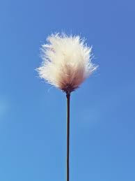
Demonstration på vätebindningar

Demonstration: Visa att bomull kan innehålla flera vätebindningar än vatten
Om demon: Alla stadier. Mycket enkelt experiment
Tid: 5 min Det tar tid att bomullen ska suga upp vattnet.
Teori: I molekyler finns det intramolekylära (inom molelylen) och intermolekylära bindningar (mellan molekyler). De intramolekylära bindningar är tex. opolär och polär kovalent bindning. Bland de intermolekylära bindningarna är vätebindningen är den starkaste. Vätebindningens energi är i mellan 20-30kJ/mol. Energin i en Van der Waals-bindning är i storleksordningen 5kJ/mol och dipol-dipolbindningen ligger däremellan.
Vi kan gå på is men inte på vatten! Detta beror på att i isen bildar varje syreatom maximalt antal vätebindningar i en sp³ hybridisering, (två polärt kovalenta och två vätebindningar). Se fig 1. Isen har lägre densitet och tar större plats än vattnet. När is smälter bryts många vätebindningar upp och de blir mer oregelbundna.
Träd kan bli över 100 meter. Det hittills högsta noterade trädet var 125 meter. Det var en Sequoia sempervirens, Redwood, på USAs västkust. Hur kommer vattnet upp i ett högt träd och ut till alla grenarna? Gör demonstrationen och diskutera fram en lösning.
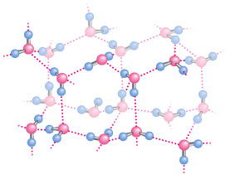
Uppgift: Det finns två sätt att göra demonstrationen.
- Ta fram två lika stora bägare. Det går lika bra med 50, 100 eller 200 cm³.
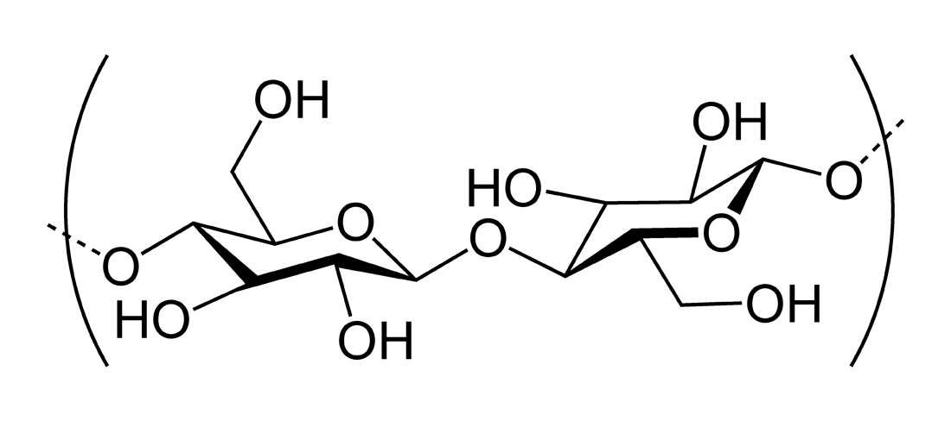
- Stoppa ganska mycket bomull i den ena bägare, och peta ner den så att den inte sticker över kanten. Ju mer bomull desto bättre (till en gräns).
Fig 1: Vätebindningar i is
- Häll upp vatten i den andra bägaren.
- Låt eleverna gissa hur mycket vatten som går att hälla över i bägaren med bomull.
a) Går det att hälla mindre mängd vatten än det som finns i den andra bägaren?
b) Går den att hälla lika mycket vatten som i den andra bägaren?
c) Går den att hälla mer mängd vatten?
Fig 2: Del av cellulosamolekyl
- Börja häll över vattnet i portioner. Låt vattnet sugas in och fyll sedan på med mera vatten. Det får alltså rum mera vatten i en bägare med bomull än utan!!

Alternativt:
- Häll vatten i en bägare. Markera vattennivån med en penna.
- Stoppa i bomullstussar i vattnet och observera vad som händer med vattennivån!
Den kommer (efter jämviktning/en tid) inte att höjas!

Resultat och förklaring:
Det får plats mera vatten än det vatten som fanns i den bägaren. Det bildas flera vätebindningar mellan cellulosan och vattnet än det fanns i vattnet. Se fig 2. Varje syreatom kan bilda två vätebindningar. Densiteten ökar. Det tar tid att få vätebindningarna att utvecklas så experimentet kan ta en stund.

Höga träd får sin vattenförsörjning -
- genom att vatten dras upp av kapillärkraften i de små trakeiderna (max 9 m)
- vätebindningar utbildas mellan vatten och cellulosan.
- avdunstning genom bladen gör att vatten dras upp (evaporationen).

Extra experiment: Jämför experimentet med att blanda lika mycket vatten och 96%-ig etanol. I etanol finns vätebindningar men inte lika många som i vatten. Densiteten ökar, vattenmolekylerna ”kryper in ” i eller mellan etanolmoleylerna och den 50%-iga lösningen blir dessutom varmare pga. minskad entalpi(värmeinnehåll) och ökad entropi(oordning).

